Origen de imagen:
https://es.wikipedia.org/wiki/Archivo:Mapa_de_Costa_Rica_(cantones_y_distritos).svg

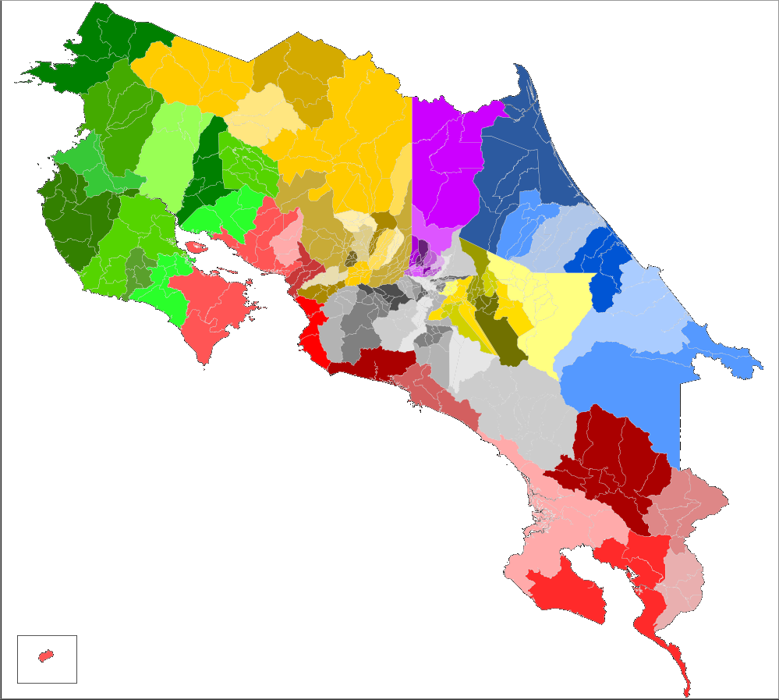

IMAGEN 2 ABAJO:

C:\PROVISIONAL\Mapa_de_Costa_Rica_(cantones_y_distritos).svg.png

